المحاضرة الثانية عشر
الفصل ارابع
بسم الله نبدأ
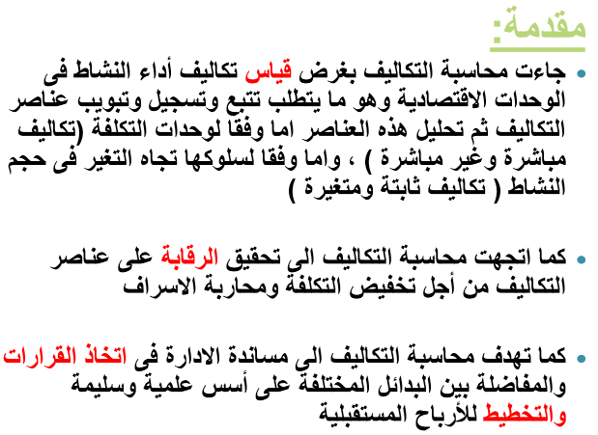

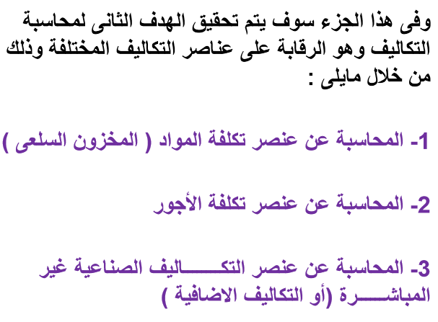

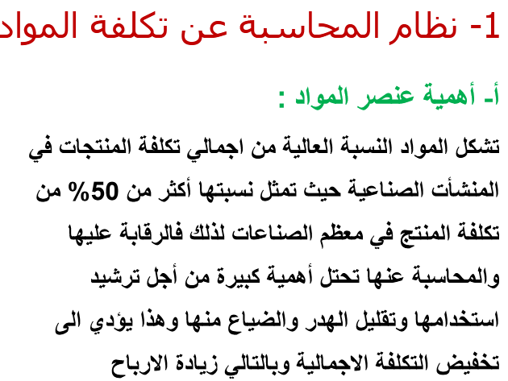

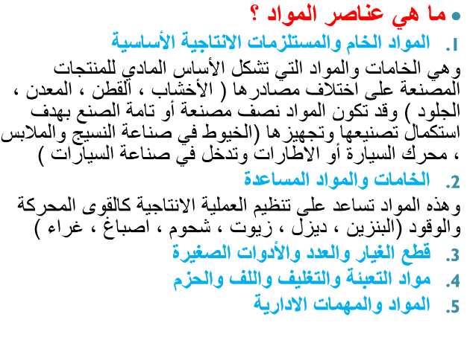

طبعا" لما أقول مواد تدخل تحت هالكلمة أشياء كثير جدا لاكن اهم نقطه في المواد هي المواد الخام طيب ليش؟ لانها تدخل مباشرة في تكلفة المنتج. اما بقية المواد بإمكاننا تتبعها وتخصيصها.
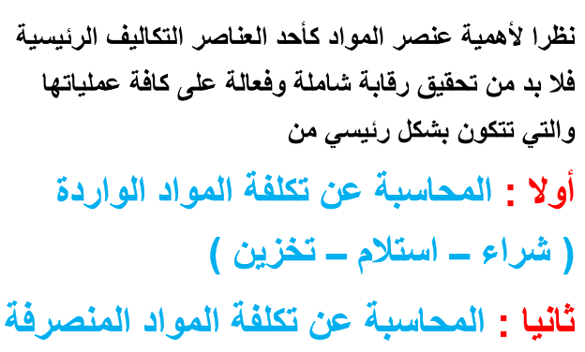

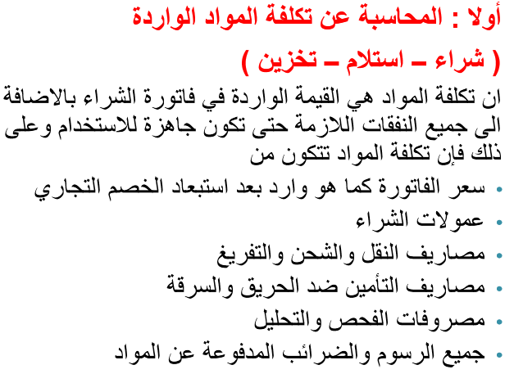
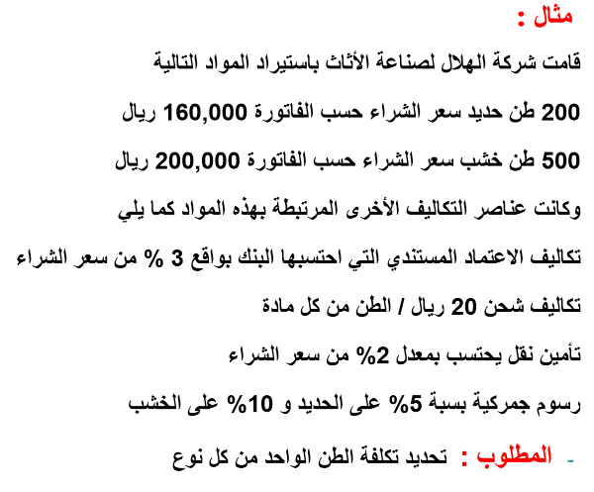

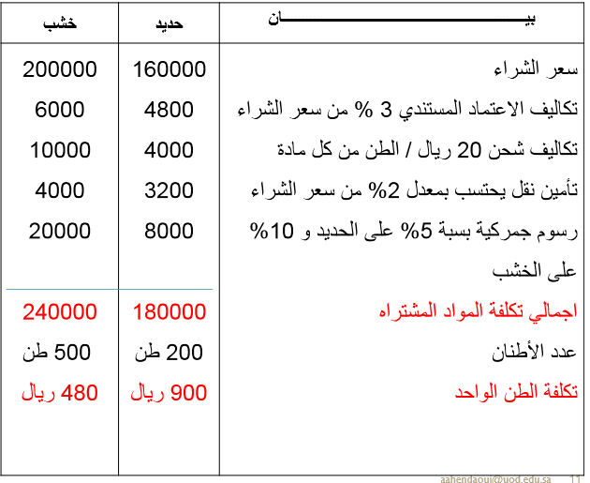
طبعا هنا ماسوينا شي طلعنا النسب بالاله الحاسبة وحطيناها وجمعنا وقسمنا وطلعنا تكلفة الطن

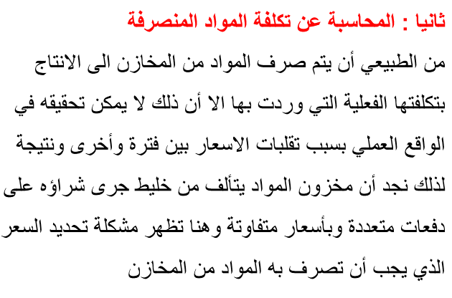
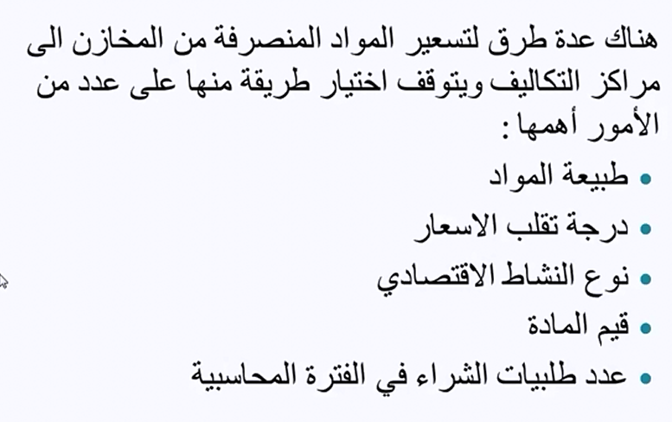
- طبيعة المواد : يعني بعض المواد تتاثر من المطر وبعضها من الرطوبه وبعضها من الشمس او الحرارة وبالتالي يجب على الماده اللي دخلت بالداية هي اول وحده تطلع يعني هنا فرض علي طريقة الوارد أولا صادر أولا. لان الماده تخرب بسرعه عشان كذا لازم اصفي القديم اول.

- درجة تقلب الأسعار: ممكن استخدم لها المتوسط المرجح يعني استخدم سعر وسط.(بشرحه بالتفصيل بعدين)

- نوع النشاط الاقتصادي: يعني هل النشاط يستخدم مواد حساسة تخرب بسرعه مثلا مواد غذائية هنا بستخدم طريقة (الوارد أولا صادر أولا) لكن لو النشاط يستخدم مواد قويه مثل الحديد او الخشب ماتتاثر (مافي اشكال لو استخدم طريقة الوارد أخيرا صادر أولا).

- قيم المواد : هناك مواد قيمتها غالية جدا" وتفرض علي اني ما اقدر اشتري مواد جديده الا اذا بعت اللي موجود عندي هنا فرض علي طريقة الوارد أولا صادر أولا.

- عدد طلبات الشراء في الفترة المحاسبية: اذا كانت الطلبيات كثيرة بستخدم طريقة الوارد أولا صادر أولا لان بيكون عندي انتاج متواصل.
وهكذا...

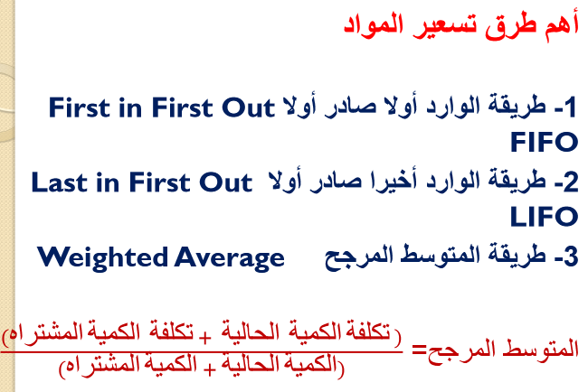

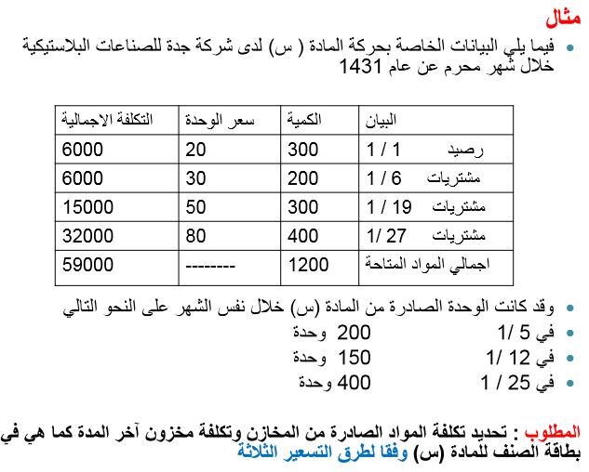
اول خطوه بندخل المعطيات اللي عطانا إياها بالجدول ونرتب الجدول من جديد اوكي نفس الجدول اللي تحت

هنا الجدول كامل ... بقسمه تحت وابشرح علية وبوضح الأشياء المهمه
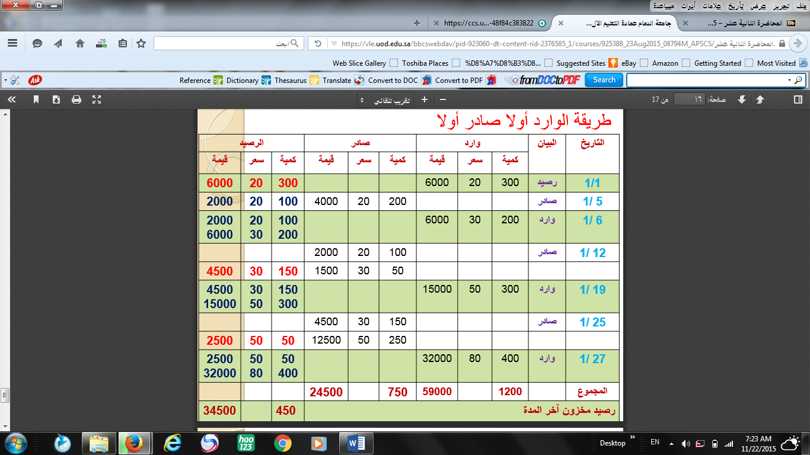
----------------------------------
ركزو بهذي وبتفهمون الباقي اوكي
- افتح خانه واحط المعطى الصادر اللي في تاريخ 5 / 1 بالترتيب الصحيح يعني بيصير بعد 1 / 1 وقبل 6 / 1 حلوين؟
- المعطى يقول في 5 / 1 ( 200 وحدة) طيب وش افهم من هالكلام ؟ انا اقولك وش تفهم و وش تسوي.
- اروح لخانة الصادر واحط الكمية المعطية اللي هي 200 وحدة . طيب من وين اجيب السعر والقيمه؟
- السعر هو نفسه اللي محطوط بالاحمر في خانة الرصيد اللي هو 20. طيب والقيمة كيف اطلعها؟
- القيمة هي ناتج ضرب عدد الوحدات بالسعر يعني 200 ضرب 20 = 4000.
- وبعدين نطرح من الرصيد القديم اللي هو بالاحمر اطرح منه الجديد اللي بقسم الصادر مع بقاء السعر ثابت والناتج هو اللي باللون الأزرق.
- الكمية القديمة كانت 300 وحدة ننقص منها الكمية الجديدة 200 وحدة يطلع الناتج 100 وحدة.
- السعر 20 مايتغير يبقى 20.
- القيمة القديمة 6000 ننقص منها القيمة الجديدة اللي هي طلعت 4000 يطلع الناتج 2000.

- تاريخ 6 / 1 موجود من اول وبما انه مشتريات يعني إضافات على الكمية الموجودة يعني وارد . ( وهي نفس المواد بس اشتريناها باوقات وأسعار مختلفة)
- اخر شي طلعناه بالرصيد اللي هو في تاريخ 5 / 1 اللي هو 100-20-2000 نضيف عليه المشتريات الجديدة تحته اللي
هي 200-30-6000.

- تاريخ 12 / 1 معطى اللي هو 150 وحدة صادر.

- افتح خانه واحط المعطى للي في تاريخ 12 / 1 بالترتيب الصحيح .
- اروح لخانة الصادر واحط الكمية المعطية اللي هي 150 وحدة على مرحلتين مره احط 100 ومره احط 50 ليش طيب قسمناها كذا ما ادري الدكتور ماعلق في المحاضره وحاس الدنيا وحاس الجدول ولخبط كل شي وماحط ال 50 من الأساس وكمل الى النهاية بعدين رجع وأضاف ال 50 وطلعت كل الحسابات غلط الزبده حوسه صارت بس بحاول على قد ما اقدر أوصل المعلومة. أتوقع قسمها عشان فيه سعرين قبلها وعلشان الوارد اللي قبل 100 حط 100 والباقي يحطه تحته اللي هو ال 50 . وبيبين معنا بالامثلة قدام.
- السعر عندنا على مرحلتين ..على 100 بستخدم ال 20 وعلى ال50 بستخدم ال 30 طيب سؤال هنا ليش بدينا بال 100؟
الجواب لأننا قاعدين نحل بطريقة الوارد أولا صادر أولا اوكي.
- القيمة هي ناتج ضرب عدد الوحدات بالسعر يعني الأولى 100 في 20 = 2000 والثانية 50 في 30 = 1500.
- مجموع الرصيد القديم :
- الكمية = 100 + 200 = 300
- السعر = ثابت مره 20 ومره 30
- القيمة = 2000 + 6000 = 8000
- مجموع الرصيد الجديد :
- الكمية : 100 + 50 = 150
- السعر = ثابت
- القيمة = 2000 + 1500 = 3500
- نطرح الرصيد الجديد من القديم يطلع الناتج اللي بالاحمر اللي هو :
- الكمية : 300 – 150 = 150
- السعر ثابت
- القيمة 8000 – 3500 = 4500
- 19 / 1 موجود بالسؤال مشتريات يعني وارد يعني اضافه.
- احطه مثل ماهو تحت اخر ناتج عشان اضيفهم على بعض بالتاريخ اللي بعد هذا.

- 25 / 1 صادر اللي هو 400 وحدة من ضمن المعطيات.
- بنقسمها على قسمين لان عندي سعرين ومثل ماتوقعنا يأخذ اول شي الوارد اللي قبل اللي هو 150 للسعر الأول والباقي من ال 400 يحطه تحته اللي هو 250 اوكي.
- الأولى 150 ضرب 30 = 4500
- الثانية 250 ضرب 50 السعر ثابت زي ماقنا = 12500.
- نجمع الرصيد اللي باللون الأزرق يطلع 450 / 50 / 19500.
- نجمع الصادر اللي باللون الأسود يطلع 400 / 50 / 17000.
- اطرح الصادر من الرصيد يطلع الناتج 50 / 50 / 2500.

- 27 / 1 موجود من ضمن السؤال وهو كما عرفنا مشتريات (وارد)
- اكتبها نفس ماهي بالسؤال.
- احط الرصيد القديم نفسه.
- احط الوارد تحت الرصيد القديم.
- اضيفهم على بعض عشان يطلع المجموع.

المجموع
- اول شي نتكلم عنه الوارد:
- نجمع الكمية الواردة في كل الجدول = 300 + 200 + 300 + 400 = 1200
- السعر ماينجمع خلوه فاضي.
- نجمع القيمه الواردة في كل الجدول = 6000 + 6000 + 15000 + 32000 = 59000

- ثاني شي نتكلم عنه الصادر:
- نجمع الكمية الصادرة في كل الجدول يطلع = 750
- السعر ماينجمع.
- نجمع القيمة الصادرة في كل الجدول يطلع = 24500

- كم يصير رصيد اخر الفترة؟ نجمع اخر رصيد مع الوارد اللي معطينا إياه في تاريخ 27 / 1 يصير (الكمية 50 + 400 = 450) و (السعر 2500 + 32000 = 34500)
أتمنى ان الصورة وضحت للجميع

طبعا حل بطريقة ثانية من غير جدول اللي حاب يطلع عليها يشغل المحاضرة المسجلة رقم 12 في الدقيقة 58 تقريبا يشوف الطريقة

